Алгоритм

Задание 1
Вопрос:
Укажи, в каком порядке выполняется алгоритм "Почистить зубы"?

Укажите порядок следования всех 5 вариантов ответа:
__
__
__
__
__

Задание #2
Вопрос:
Вы всей семьёй собрались на природу. В каком порядке вы будете выполнять алгоритм "Собраться на отдых"?

Укажите порядок следования всех 8 вариантов ответа:
__ Начало.
__ Поставь палатку.
__ Выйди из машины.
__ Собери рюкзак.
__ Конец.
__ Сядь в машину.
__ Отдыхай.
__ Доберись до места.

Задание #3
Вопрос:
Сколько команд в этом алгоритме:

Выберите один из 4 вариантов ответа:
1) 12
2) 13
3) 11
4) 10

Задание #4
Вопрос:
Последовательность команд, которые нужно выполнить, чтобы получить требуемый результат, - это...

Выберите один из 4 вариантов ответа:
1) инструкция
2) правило
3) алгоритм
4) олгорифм

Задание #5
Вопрос:
Помоги ёжику поспасть в домик. Сколько вариантов путей до дома может быть у ёжика?

Выберите один из 4 вариантов ответа:
1) 3
2) 1
3) 4
4) 2

Задание #6
Вопрос:
Укажи точку, с которой начинается построение данной фигуры?

Укажите место на изображении:
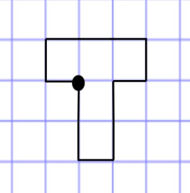

Ответы:
1) (2 б.) Верные ответы:
4;
1;
3;
2;
5;
2) (1 б.) Верные ответы:
1;
6;
5;
2;
8;
3;
7;
4;
3) (1 б.) Верные ответы: 3;
4) (1 б.) Верные ответы: 3;
5) (2 б.) Верные ответы: 1;
6) (2 б.) Верные ответы:
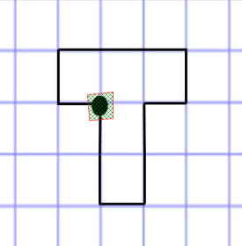

Конец

